ГЛАВА ВИХЛЯЕВСКОГО СЕЛЬСКОГО ПОСЕЛЕНИЯ
ПОВОРИНСКОГО МУНИЦИПАЛЬНОГО РАЙОНА
ВОРОНЕЖСКОЙ ОБЛАСТИ

ПОСТАНОВЛЕНИЕ

от «09» ноября 2022 г. № 1
с. Вихляевка

О назначении публичных слушаний по проекту приказа Департамента архитектуры и градостроительства Воронежской области «О внесении изменений в правила землепользования и застройки Вихляевского сельского поселения Поворинского муниципального района Воронежской области»

Руководствуясь Земельным кодексом РФ, Градостроительным кодексом РФ, законом Воронежской области от 20.12.2018 г. № 173-ОЗ, соглашением о взаимодействии при утверждении правил землепользования и застройки от 12.03.2019 г. №1, а так же письмом Департамента архитектуры и градостроительства Воронежской области от 01.11.2022г. № 45-11/3444 «О проведении общественных обсуждений или публичных слушаний»
ПОСТАНОВЛЯЮ:
- Назначить публичные слушания по проекту приказа Департамента архитектуры и градостроительства Воронежской области «О внесении изменений в правила землепользования и застройки Вихляевского сельского поселения Поворинского муниципального района Воронежской области» (согласно приложения № 1) на 28.11.2022 года в 14:00 часов в здании МКУК ДЦ «Вихляевского сельского поселения», по адресу: Воронежская область, Поворинский район, с. Вихляевка, ул. Пролетарская, д.31.
- Утвердить состав оргкомитета по проведению публичных слушаний:
Председатель комиссии:
Гладун Алексей Владимирович – глава Вихляевского сельского поселения.
Секретарь комиссии:
Подольская Лидия Евгеньевна – специалист 1 категории администрации Вихляевского сельского поселения;
Члены комиссии:
Чепрасова Татьяна Владимировна - депутат Совета народных депутатов Вихляевского сельского поселения;
Мокроусова Ольга Николаевна - депутат Совета народных депутатов Вихляевского сельского поселения;
Сушкова Наталия Васильевна - депутат Совета народных депутатов Вихляевского сельского поселения.
- Ознакомиться с информацией, касающейся публичных слушаний, можно на информационных стендах в здании администрации, а так же на официальном сайте администрации Вихляевского сельского поселения https://vihlaevka.ru, в соответствии с оповещением о проведении публичных слушаний (Приложение №2).
- Предложения, замечания и рекомендации по обсуждаемым вопросам принимаются в комиссию по правилам землепользования и застройки Вихляевского сельского поселения до 25.11.2022 года в письменной форме по адресу: Воронежская область, Поворинский район, с. Вихляевка, ул. Пролетарская, 33. с 08-00 ч. до 16-00 ч., согласно порядку учета предложений (Приложение №3).
5. Контроль за исполнением настоящего постановления оставляю за собой.

Глава Вихляевского сельского поселения А. В. Гладун

Приложение №1
к постановлению главы
Вихляевского сельского поселения
От 09.11.2022 г. №1
ПРОЕКТ

ДЕПАРТАМЕНТ
АРХИТЕКТУРЫ И ГРАДОСТРОИТЕЛЬСТВА ВОРОНЕЖСКОЙ ОБЛАСТИ

П Р И К А З
№

г. Воронеж

О внесении изменений в правила землепользования и застройки Вихляевского сельского поселения Поворинского муниципального
района Воронежской области
В соответствии с Градостроительным кодексом Российской Федерации, Федеральным законом от 06.10.2003 № 131-ФЗ «Об общих принципах организации местного самоуправления в Российской Федерации», законами Воронежской области от 07.07.2006 № 61-ОЗ «О регулировании градостроительной деятельности в Воронежской области», от 20.12.2018 № 173-ОЗ «О перераспределении полномочий по утверждению правил землепользования и застройки между органами местного самоуправления поселений Воронежской области, городского округа город Нововоронеж, Борисоглебского городского округа и исполнительными органами государственной власти Воронежской области», постановлением правительства Воронежской области от 31.12.2014 № 1240 «Об утверждении Положения о департаменте архитектуры и градостроительства Воронежской области», на основании приказа департамента архитектуры и градостроительства Воронежской области от 27.09.2022 № 45-01-04/991 «О подготовке проектов о внесении изменений в правила землепользования и застройки поселений Аннинского, Бобровского, Верхнемамонского, Верхнехавского, Каменского, Каширского, Лискинского, Панинского, Поворинского, Подгоренского и Репьёвского муниципальных районов Воронежской области», с учетом заключения о результатах общественных обсуждений или публичных слушаний от №
п р и к а з ы в а ю:
- Внести в правила землепользования и застройки Вихляевского сельского поселения Поворинского муниципального района Воронежской области, утвержденные приказом департамента архитектуры и градостроительства Воронежской области от 25.11.2020 № 45-01-04/922
«Об утверждении правил землепользования и застройки Вихляевского сельского поселения Поворинского муниципального района Воронежской области» (в редакции приказа департамента архитектуры и градостроительства Воронежской области от 30.03.2022 № 45-01-04/269) следующие изменения:
В подпункте 2 пункта 17 части II карту градостроительного зонирования с отображением зон с особыми условиями использования территории Вихляевского сельского поселения Поворинского муниципального района Воронежской области изложить в редакции согласно приложению настоящему приказу.
В пункте 21 части III:
В таблице подпункта 1 после строки 3 дополнить строкой 3¹ следующего содержания:
«

31 | 2.7.2 | Размещение гаражей для собственных нужд | не подлежат установлению
».
В подпункте 1 и далее по тексту слова «пожарных требований» заменить словами «требований пожарной безопасности».
В подпункте 1 и далее по тексту слова «, устанавливаемые в соответствии с законодательством Российской Федерации, определяются пунктом» заменить словами «в зонах с особыми условиями использования территории устанавливаются в соответствии с законодательством

Российской Федерации. Перечень зон с особыми условиями использования территории и основания установления ограничений приведены в пункте».
В таблице подпункта 2 после строки 32 дополнить строкой 32¹ следующего содержания:
«

32¹ | 2.7.2 | Размещение гаражей для собственных нужд | не подлежат установлению
».
Пункт 22 части III изложить в следующей редакции:

«22. Перечень зон с особыми условиями использования территории и основания установления ограничений использования земельных участков и объектов капитального строительства на территории Вихляевского сельского поселения Поворинского муниципального района Воронежской области

№ п/п | Вид зоны | Основания установления ограничений использования земельных участков и объектов капитального  строительства
1 | Охранная зона объектов электроэнергетики  (объектов электросетевого хозяйства и объектов по производству  электрической энергии) | Постановление Правительства Российской Федерации от 24.02.2009 № 160 «О порядке установления охранных зон объектов электросетевого хозяйства и особых условий использования земельных участков, расположенных в границах таких зон»  Постановление Правительства Российской Федерации от 18.11.2013 № 1033 «О порядке установления охранных зон объектов по производству электрической энергии и особых  условий использования земельных участков, расположенных в границах таких зон»
2 | Охранная зона трубопроводов (газопроводов, нефтепроводов и  нефтепродуктопроводов, аммиакопроводов) | Федеральный закон от 31.03.1999 № 69-ФЗ «О газоснабжении в Российской Федерации»  Постановление Правительства Российской Федерации от 20.11.2000 № 878 «Об утверждении Правил охраны газораспределительных сетей»
Постановление Правительства Российской Федерации от 08.09.2017 № 1083 «Об утверждении Правил охраны магистральных газопроводов и о внесении изменений в Положение о представлении в федеральный орган исполнительной власти (его территориальные органы), уполномоченный Правительством Российской Федерации на осуществление государственного кадастрового учета, государственной регистрации прав, ведение Единого государственного реестра недвижимости и предоставление сведений, содержащихся в Едином государственном реестре
недвижимости, федеральными органами исполнительной власти, органами государственной власти субъектов

Российской Федерации и органами местного самоуправления дополнительных сведений, воспроизводимых на публичных кадастровых картах»

«Правила охраны магистральных трубопроводов», утвержденные Минтопэнерго России 29.04.1992, постановлением Госгортехнадзора России от 22.04.1992 № 9

Постановление Госгортехнадзора России от 23.11.1994 №
61 «О распространении «Правил охраны магистральных трубопроводов» на магистральные аммиакопроводы»
3 | Водоохранная зона | Водный кодекс Российской Федерации
4 | Прибрежная защитная полоса | Водный кодекс Российской Федерации
5 | Санитарно-защитная зона | Постановление Правительства Российской Федерации от 03.03.2018 № 222 «Об утверждении Правил установления санитарно-защитных зон и использования земельных участков, расположенных в границах санитарно-защитных зон»
6 | Охранная зона пунктов государственной  геодезической сети, государственной нивелирной сети и государственной  гравиметрической сети | Постановление Правительства Российской Федерации от 21.08.2019 № 1080 «Об охранных зонах пунктов государственной геодезической сети, государственной нивелирной сети и государственной гравиметрической сети»
7 | Зона минимальных расстояний до  магистральных или промышленных трубопроводов  (газопроводов, нефтепроводов и нефтепродуктопроводов, аммиакопроводов) | Положение о данном виде зоны с особыми условиями использования территории, определяемое Правительством Российской Федерации
».
- Контроль исполнения настоящего приказа возложить на заместителя руководителя департамента архитектуры и градостроительства Воронежской области – начальника отдела территориального планирования Беляеву С.М.
Руководитель департамента
архитектуры и градостроительства
Воронежской области
А.А. Еренков

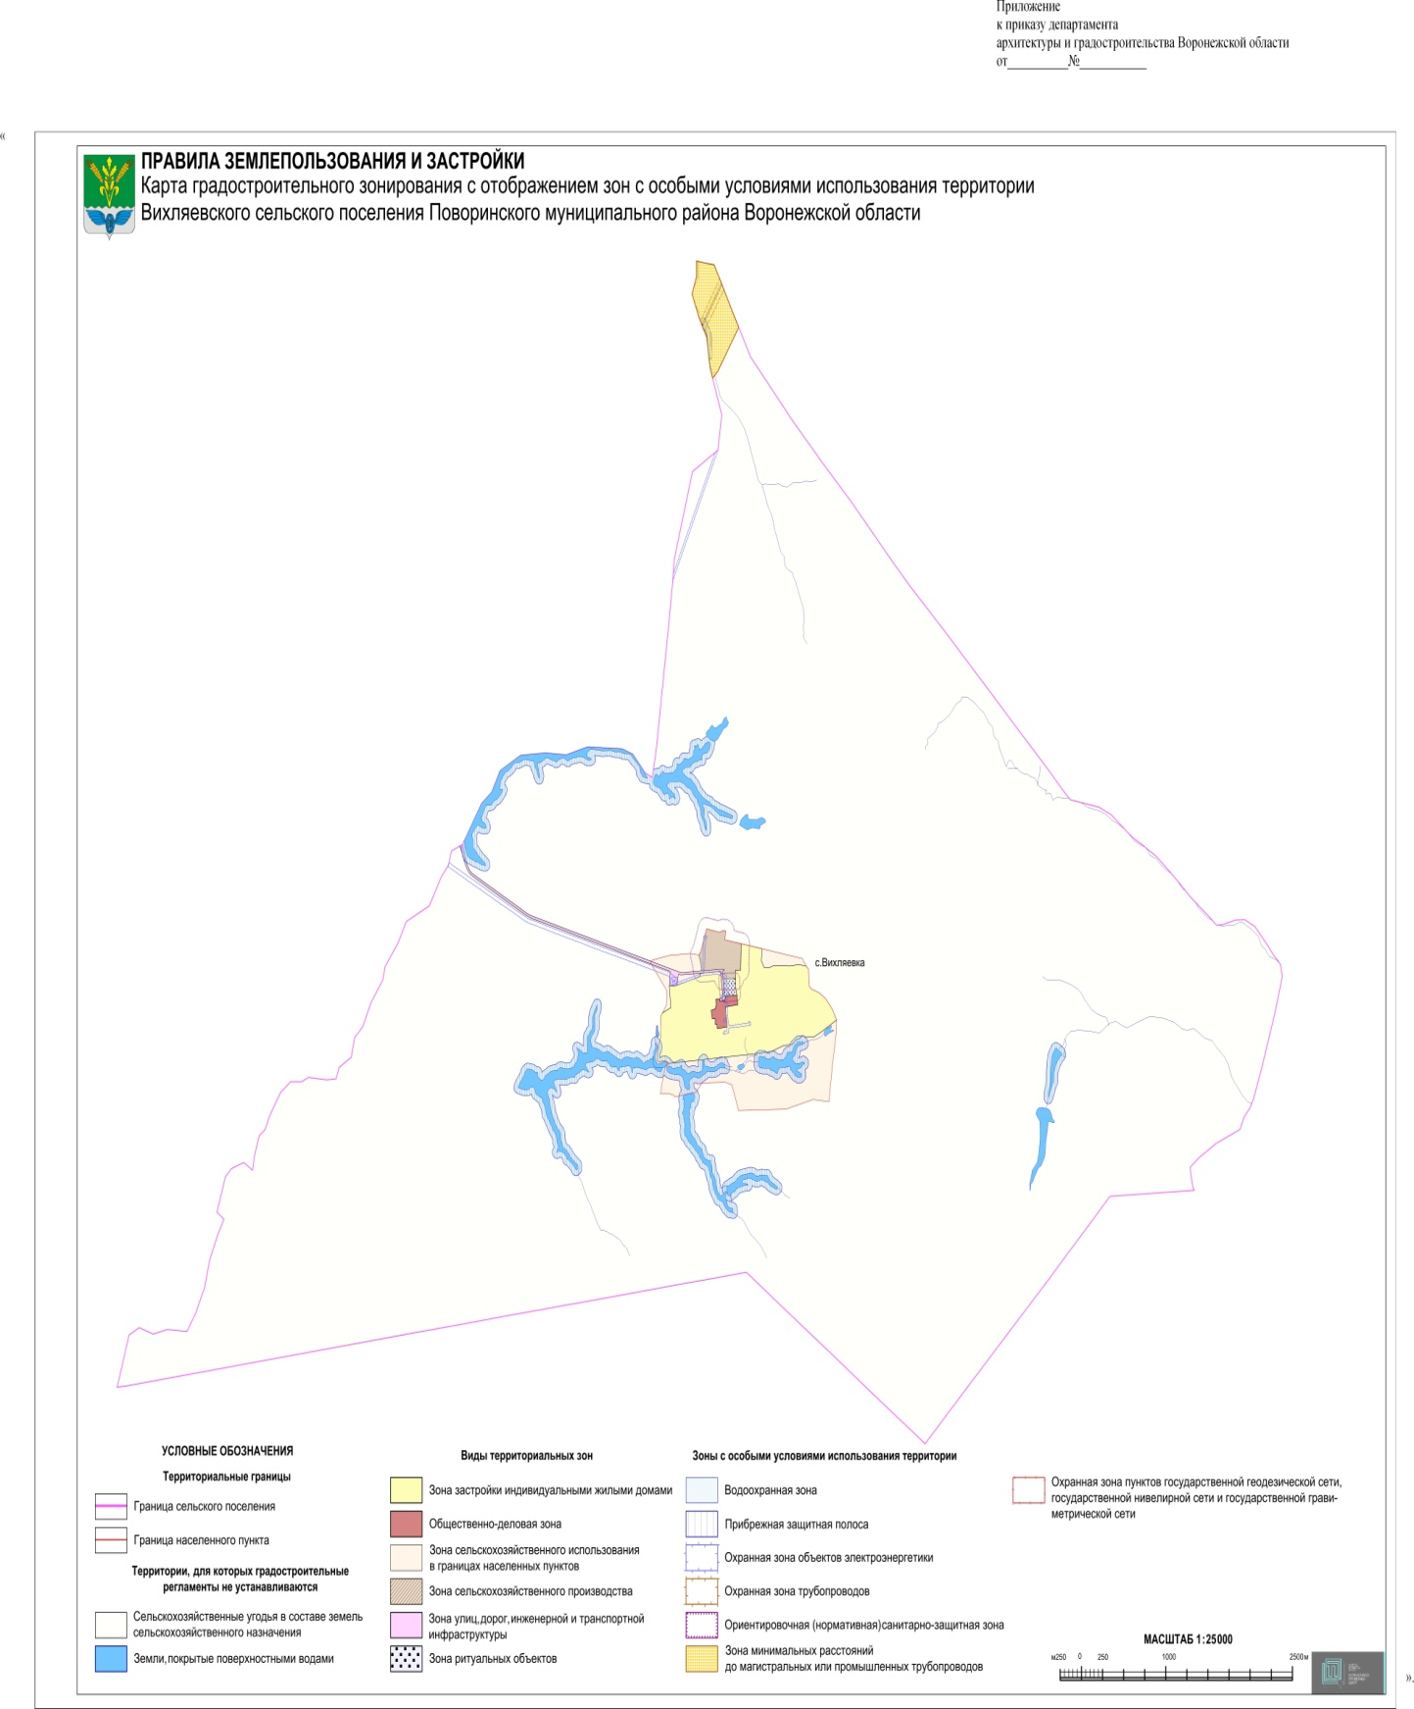

Приложение № 2
к постановлению главы
Вихляевского сельского поселения
От 09.11.2022 года № 1

ОПОВЕЩЕНИЕ

о проведении публичных слушаний по проекту приказа департамента архитектуры и градостроительства Воронежской области

«О внесении изменений в правила землепользования и застройки Вихляевского сельского поселения Поворинского муниципального района Воронежской области»

- На публичные слушания, проводимые в срок с 09.11.2022 г. по 28.11.2022г. выносится проект приказа департамента архитектуры и градостроительства Воронежской области «О внесении изменений в правила землепользования и застройки Вихляевского сельского поселения Поворинского муниципального района Воронежской области».
- На период проведения публичных слушаний открывается экспозиция по проекту, подлежащему рассмотрению на публичных слушаниях, и информационным материалам к нему, по адресу: Воронежская область, Поворинский район, село Вихляевка, улица Пролетарская, дом 33.
- Экспозиция открыта с 9 ноября 2022 г. по 25 ноября 2022 г.
- Время работы экспозиции: с 8.00ч. до 16.00ч. (перерыв с 12.00ч. до 13.00ч.)
- Во время работы экспозициии представителями Администрации и (или) разработчика проекта осуществляется консультирование посетителей экспозиции по теме публичных слушаний.
- Дни и время осуществления консультирования: с 09.11.2022 г. по 25.11.2022 г. с 8.00ч. до 16.00ч. (перерыв с 12.00ч. до 13.00ч.)
- Участники публичных слушаний имеют право вносить предложения и замечания, касающиеся проекта, подлежащего рассмотрению на публичных слушаниях, и информационных материалов к нему:
- в письменной и устной форме в ходе проведения собрания или собраний участников публичных слушаний;
- в письменной форме в адрес Администрации;
- посредством записи в книге (журнале) учета посетителей экспозиции проекта подлежащего рассмотрению на публичных слушаниях.
- Проект, подлежащий рассмотрению на публичных слушаниях, информационные материалы к нему, информация о дате, времени и месте проведения собрания участников публичных слушаний размещены на офоциальном сайте администрации Вихляевского сельского поселения в информационной телекомуникационной сети «Интернет» https://vihlaevka.ru.
- Собрание участников публичных слушаний состоится 28.11.2022 г. в 14:00 часов в здании МКУК ДЦ «Вихляевского сельского поселения», по адресу: Воронежская область, Поворинский район, с. Вихляевка, ул. Пролетарская, д.31.

Приложение № 3
к постановлению главы
Вихляевского сельского поселения
от 09.11.2022 года № 1

ПОРЯДОК

учета предложений по проекту приказа департамента архитектуры и градостроительства Воронежской области «О внесении изменений в правила землепользования и застройки Вихляевского сельского поселения Поворинского муниципального района Воронежской области»

1. Предложения граждан по проекту приказа департамента архитектуры и градостроительства Воронежской области «О внесении изменений в правила землепользован ия и застройки Вихляевского сельского поселения Поворинского муниципального района Воронежской области» (далее Проект) принимаются в письменном или устном виде председателем специальной комиссии по рассмотрению предложений и замечаний, а в его отсутствие – одним из членов комиссии.
2. Письменные и устные предложения, замечания или дополнения по Проекту должны содержать сформулированный текст предложения, замечания или дополнения в отчет, полные фамилию, имя, отчество и адрес места жительства отправителя.
3. Все предложения и замечания граждан по Проекту регистрируются в журнале учета предложений, замечаний или дополнений в Проект, в котором фиксируется:
- порядковый номер предложения, замечания или дополнения в Проект;
- дата поступления в специальную комиссию предложения, замечания или дополнения в Проект;
- полные фамилия, имя, отчество, адрес места жительства инициатора внесений предложений, замечаний, дополнений;
- номер главы, статьи, части статьи Проекта, в которые инициатор предлагает внести предложения, замечания или дополнения;
- полный текст предложения, замечания или дополнения в Проект;
- фамилия, имя, отчество члена специальной комиссии, принявшего предложение, замечание или дополнение в Проект.
4. Гражданину, вносящему предложение, замечание или дополнение по Проекту, выдается письменное подтверждение получения текста предложения, замечания или дополнения в Проект, подписанное председателем специальной комиссии либо ее членом.
5. В случае направления гражданином предложения, замечания или дополнения в Проект по почте, адресату сообщается о получении комиссией текста предложения, замечания или дополнения письменно почтовым отправителем.
6. В случае внесения предложения, замечания или дополнения в Проект по телефону, председатель специальной комиссии либо ее член подтверждает получение текста предложения, замечания или дополнения в Проект и сообщает адресату регистрационный номер, присвоенный его сообщению, свои фамилию, имя, отчество.
7. Специальная комиссия принимает предложения, замечания или дополнения в Проект и направляет их в администрацию Вихляевского сельского поселения Поворинского муниципального района Воронежской области по адресу:
Воронежская область, Поворинский район, село Вихляевка, улица Пролетарская, дом 33, тел. 58-5-46, ежедневно, кроме субботы и воскресенья с 8.00 до 16.00.

Исполнитель: __________________ Подольская Л. Е.

